Bài kiểm tra giữa kỳ

Thời gian 90 phút

**Sinh viên không được sử dụng tài liệu**

Sinh viên nộp bài trên **el.tdc.edu.vn**

1. Thiết kế và viết chương trình với các chức năng như sau:

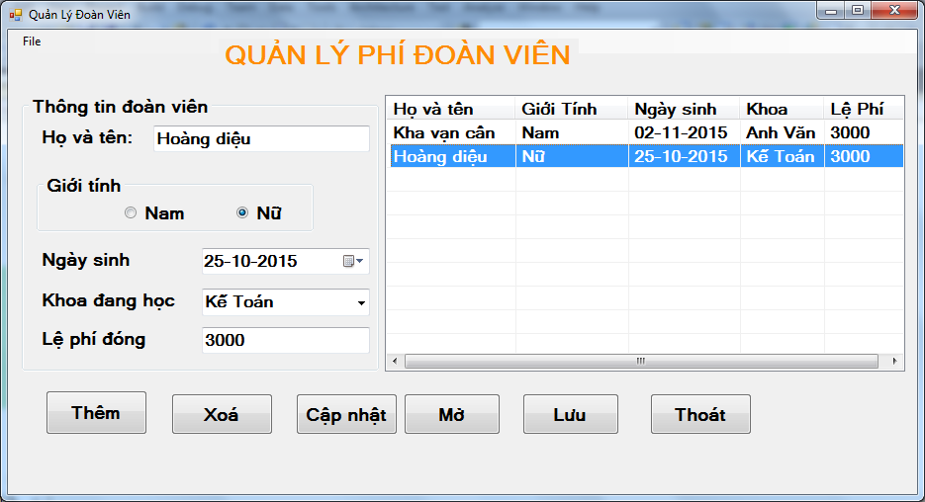

1. Yêu cầu chức năng

|  |  |
| --- | --- |
| Chức năng | Yêu cầu |
| Thêm | Thêm các thông tin vừa nhập vào Listview |
| Xóa | Khi chọn đoàn viên xóa đoàn viên ra khỏi danh sách |
| Cập nhật | Khi chọn đoàn viên trong danh sách thì thông tin cho chỉnh sửa và cập nhật lại thông tin |
| Khoa đang học | Sử dụng combobox cho người nhập chọn bao gồm các khoa sau: Công nghệ thông tin, Ngoai ngữ, Kế toán |
| listView | Khi chọn một dòng trên listview thì thông tin sẽ được hiển thị trên các control tương ứng. |
| Lưu | Lưu thông tin trên listview vào tập tin Doanvien.txt t trên đĩa G:\ |
| Mở | Đọc thông tin tập tin Doanvien.txt vừa lưu trên đĩa G:\ vào listview |
| Thoát | Kết thúc chương trình, trước khi kết thúc hỏi người dùng có muốn thoát chương trình không? |
| Menu File | Trong menu File thiết kế gồm: Lưu, Mở và thoát các chức năng này tương ứng với các nút button Lưu, mở và thoát |